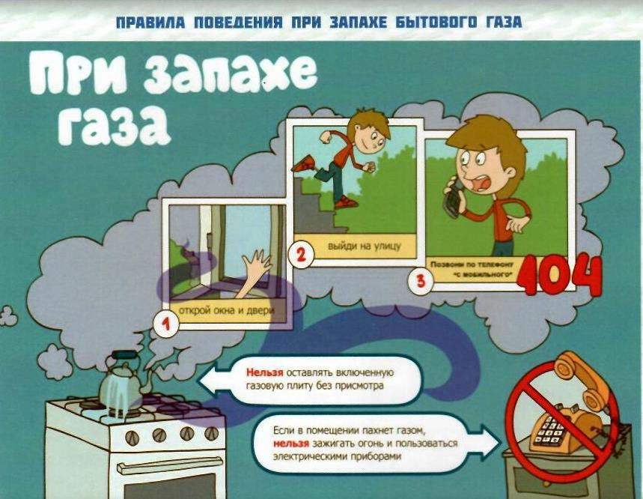Пользоваться газовым оборудованием детям, недееспособным гражданам и людям с ограниченными возможностями запрещено!
Трагические случаи, связанные с взрывом газа в жилых домах, заставляют задуматься: какие следует создать условия безопасности, чтобы защитить себя, своих близких, соседей…
Чаще всего проблемы возникают либо с изношенным оборудованием, либо с тем, которое жители установили самостоятельно, что делать категорически запрещается. Зачастую сами жильцы нарушают правила безопасности. Чаще всего к аварийным ситуациям приводит самовольная установка или переоборудование газовых приборов, использование несертифицированных или просроченных шлангов, применение сильно просроченного оборудования. Также нередко причиной проблем становится неработающая тяга в дымовых и вентиляционных каналах и установка оборудования без автоматики "газ-контроль".
Но не всегда виноваты сами граждане. За состояние и сохранность газовых приборов в квартирах многоквартирных домов несут ответственность жильцы, внутридомовыми газопроводами, дымовыми и вентиляционными каналами обязаны следить управляющие жильем компании, а за качество техобслуживания приборов, их ремонт и устранение аварийных ситуаций отвечают газовые компании, соответствующие постановлению Правительства РФ № 410. Управляющие организации обязаны оказывать работникам газовой службы помощь при проведении техобслуживания и в предоставлении доступа во все помещения, где проложен газопровод и установлены газовые приборы.
Как часто, кто и какие работы по безопасности газового оборудования должен проводить в доме?
Раз в год в каждом доме обязательно должно проводиться техническое обслуживание внутридомового и внутриквартирного газового оборудования. В Перми эти работы выполняют специалисты газовых служб по заключенным с управляющими компаниями договорам в соответствии с утвержденными графиками.
За что несут ответственность жильцы многоквартирных домов?
Граждане несут ответственность за работу газового оборудования в своих квартирах, согласно Жилищному кодексу РФ. Для того чтобы оборудование служило как можно дольше без серьезных перебоев, нужно поддерживать его чистоту и соблюдать правила эксплуатации. Для безопасности крайне важно следить за состоянием газового шланга - он не должен быть перекручен, натянут и касаться электроприборов.
Какие следует создать условия безопасности, чтобы защитить себя, своих близких, соседей?
Во-первых, это строгое соблюдение требований безопасности при эксплуатации газового оборудования, но в жизни случаются ситуации, которые человек не может предупредить и на которые не в состоянии вовремя среагировать.
Одно из технических решений – модернизация внутриквартирной системы газового оборудования, установка сигнализатора газа (устройство представляет собой механизм, основной задачей которого является обнаружение в воздухе бытового газа и других горючих смесей - угарного газа, продуктов горения, вызывающих отравление). Как только прибор улавливает утечку, он отключает подачу газа и информирует людей о возникновении опасной для жизни ситуации, что позволяет избежать трагических последствий. В зависимости от выбранной модели устройство выполняет определенный набор функций. Многие из них оснащены световым индикатором, что позволяет уведомить визуальным способом о повышенной концентрации содержания опасного газа. Обычно работа устройства построена сопровождением звуком высокой громкости. Ряд сигнализаторов могут отличаться возможностью подключения большого спектра дополнений – это может быть электромагнитный клапан, который в аварийной ситуации перекроет подачу газа.
Второе решение – если в новостройках уже предусмотрены вместо газовых плит - электрические, то собственникам ранее построенных многоквартирных домов стоит задуматься над приобретением и установкой электрической плиты. Помните, что ее установкой должен заниматься профессиональный электрик, имеющий квалификацию.
Для справки:
Если в квартире или подъезде пахнет газом, ни в коем случае не пытайтесь самостоятельно заниматься исправлением возможных повреждений оборудования. Нужно перекрыть краны к приборам и на приборах, открыть окна или форточки для проветривания помещений, вызвать специалиста газовой службы, позвонив по телефону «104» (номер един на всей территории России). Причем делать это нужно за пределами загазованного помещения. До приезда специалистов нельзя зажигать огонь, курить, включать и выключать электроосвещение и электроприборы.
Самое главное правило в любых случаях - проблемы с газовым оборудованием нельзя пытаться решать самостоятельно.
Правила пользования газом в быту запрещают:
- пользоваться сломанным оборудованием, и особенно - при утечке газа;
- проводить самовольную газификацию дома, переустанавливать, менять и ремонтировать приборы и запорную арматуру;
- самостоятельно отключать и подключать оборудование;
- проводить перепланировку комнат, где установлены газовые приборы, и менять их площадь без согласования с газовыми службами;
- менять конструкцию оборудования, устройства дымоходов и вентиляционных систем, а также закрывать вентиляционные каналы, "карманы" и люк;
- пользоваться газом при нарушении плотности кладки и штукатурки дымоходов;
- самостоятельно устанавливать дополнительные шиберы в дымоходах и на дымоотводящих трубах от водонагревателей;
- пользоваться оборудованием, если закрыты форточки, жалюзийные решетки и вентиляционные каналы, если отсутствует тяга в дымовых и вентиляционных каналах;
- оставлять работающие газовые приборы без присмотра, кроме тех, которые рассчитаны на непрерывную работу;
- перекрывать краны на газовых стояках на вводных участках, которые есть в старых домах - или в квартире первого этажа, или на фасаде здания;
- Пользоваться оборудованием детям, недееспособным гражданам и людям, которые не контролируют свои действия, запрещено! Кроме того, запрещено использовать приборы не по назначению, например, отапливать газовой плитой квартиру.
НЕЛЬЗЯ УСТАНАВЛИВАТЬ ГАЗОВЫЙ БАЛЛОН В ПОМЕЩЕНИИ
Газовые баллоны (рабочий и запасной) для бытовых газовых приборов необходимо устанавливать вне зданий (в пристройках), у глухого простенка на расстоянии не ближе 5 м от входов в дом. Пристройки должны быть выполнены из негорючих материалов.
Пристройки и шкафы для газовых баллонов должны запираться на замок во избежание доступа к ним детей и посторонних лиц и иметь жалюзи для проветривания.
Приобретать газовое оборудование следует только в специализированных организациях, имеющих сертификаты на реализацию данной продукции. Ведь ответственность за безопасную эксплуатацию работающих газовых приборов и их содержание в надлежащем состоянии несут их владельцы. Никогда не покупайте газовые приборы, в том числе газовые баллоны, у посторонних лиц.
Помните, что газ в смеси с воздухом взрывопожароопасен!
Источниками воспламенения смеси могут стать: открытый огонь (спички, сигареты и т. д.), электрическая искра, возникшая при включении и выключении электроприборов. Во избежание отравлений необходимо проверять тягу перед розжигом, сразу после включения газовых приборов и в течение их работы следить за исправностью вентиляционных каналов, постоянно проветривать помещение, особенно перед сном.
За нарушение правил пользования газом в быту предусмотрена административная и уголовная ответственность.

